***ПЯТЬ ШАГОВ К ПРЕКРАЩЕНИЮ ИСТЕРИК!***

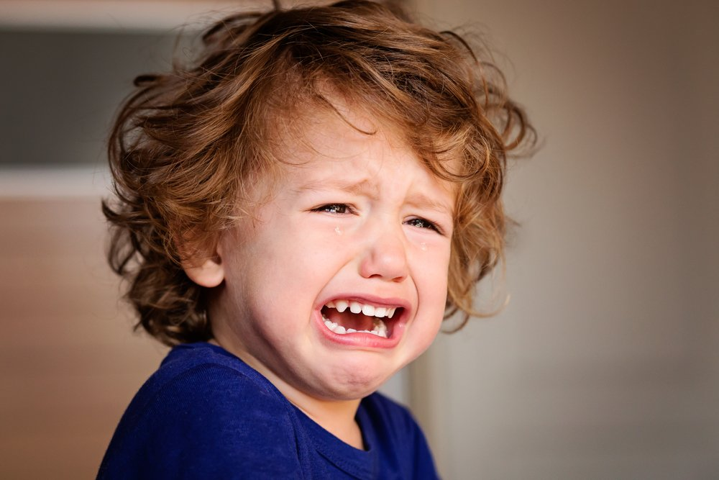

Воспользуйтесь этими пятью шагами как руководством для прекращения истерик у ребенка.

**Шаг 1.** Предугадывайте истерику, чтобы предотвратить ее Самая большая ошибка — ждать, пока поведение ребенка полностью выйдет из-под контроля. Самое верное — предугадать состояние прежде, чем произойдет вспышка. Следите за характерными для вашего ребенка предвестниками раздражения, такими как напряжение, беспокойство, хныканье, и при их появлении немедленно отвлекайте его: *"Посмотри на того маленького мальчика"*, *"Хочешь вылезти из коляски и повезти ее вместе со мной?"* Иногда помогает обращать внимание на признаки ухудшения настроения ребенка: *"Похоже, ты устал. Давай пройдемся"*. Малыши еще не обладают способностью контролировать свои эмоции, поэтому поначалу вам необходимо их регулировать. Если вы видите, что ребенок расстраивается, значит, пора применить метод успокоения, чтобы помочь ему сдержаться. Уединитесь с ним и поговорите успокаивающе, погладьте ему спинку, нежно обнимите или тихонько напойте песенку, помогающую расслабиться. Иногда вспышку можно остановить, выразив словами то, что ребенок чувствует: "Да, ждать трудно. Особенно, если ты хочешь сию же минуту вернуться домой". У ребенка может не хватать слов, чтобы выразить свое огорчение, поэтому он может успокоиться, услышав это от вас. Как только вы выясните, какое средство лучше, учитывая темперамент ребенка, используйте его. Поведение ребенка может превратиться в торнадо за рекордно короткое время.

**Шаг 2.** Введите политику абсолютной нетерпимости к истерикам Как только ребенок начнет истерику, откажитесь общаться с ним до тех пор, пока он не успокоится. Он должен знать, что такое поведение терпеть не будут. Не уговаривайте ребенка, не кричите на него, не шлепайте и не пытайтесь урезонить — ни одно из этих средств, как правило, не срабатывает. Кроме того, он за своими воплями вас не услышит. Если нужно, возьмите беруши или наденьте наушники, но ни в коем случае не отвечайте. Даже не смотрите на него. Иногда необходимо осторожно сдерживать поистине неуправляемого ребенка, чтобы уберечь от страданий и его, и других; как только состояние ребенка вернется к более безопасной точке, принимайтесь за дело.

**Шаг 3.** Изолируйте ребенка при истерике Лучшее средство при постоянно повторяющихся истериках — временно изолировать ребенка. Начинайте борьбу со вспышкой, как только она возникла. Спокойно отведите ребенка в какое- нибудь изолированное или специально отведенное для этого место. Здесь не должно быть ни телевизора, ни игрушек, ни других детей. Ребенок должен знать, что он не заслуживает того, чтобы играть с другими детьми или пользоваться чьим-либо вниманием, когда он ведет себя неприемлемо. Длительность временной изоляции может быть различной для разных детей, однако ребенок должен находиться в "злом месте" или "на успокоительном стуле" до тех пор, пока не будет оставаться спокойным минуты две. Если он опять начинает кричать и молотить руками и ногами, его следует вновь вернуть в место временной изоляции. Самое сложное в этом тяжком испытании - самому оставаться спокойным. Вспышки раздражения ужасны, поэтому ваше спокойствие поможет ребенку вернуться в нормальное состояние.

*БУДЬТЕ ВНИМАТЕЛЬНЫ:* не позволяйте ему использовать истерики, для того чтобы увильнуть от каких-либо обязанностей (например, от работы по дому или выполнения заданий на дом). Ребенок должен знать, что как только он вернется в нормальное состояние, он должен закончить начатое дело.

**Шаг 4.** Всегда и везде следуйте политике неприятия истерик Выбрав способ поведения во время вспышек, очень важно придерживаться его каждый раз, когда ребенок впадает в это состояние, чтобы он знал, что ваша реакция неизменна. Даже если это произошло в общественном месте. Уведите ребенка: найдите уединенное место, отведите его в машину, побудьте с ним там, пока не успокоится или оставьте одного. Да, это неприятно и неудобно. Да, вы будете чувствовать на себе взгляды, но вы не можете терпеть непристойное поведение. Если ребенок прибегает к вспышкам раздражения и с другими людьми, например вашими родителями, учителями, родственниками, приходящими нянями или сиделками, согласуйте с ними план, как вести себя в таких ситуациях. Для подавления неуправляемого поведения жизненно важна последовательность. Отведите специальное место для временной изоляции и особо подчеркните, что взрослые не должны обращать никакого внимания на ребенка до тех пор, пока он не вернется в нормальное состояние*. Ребенку должно быть позволено, общаться с другими только тогда, когда он ведет себя надлежащим образом. Беседуйте с другими людьми, занимающимися вашим ребенком, чтобы оценить достижения в перевоспитании.

**Шаг 5.** Научите ребенка приемлемым способам выражения неудовлетворения Важно, чтобы ребенок понимал, что расстраиваться можно, нельзя выражать это состояние нецивилизованным образом. Поэтому, когда вы оба успокоитесь, поговорите с ним о приемлемых способах выражения неудовлетворенности. Очень часто дети прибегают к плохому поведению только потому, что не знают приемлемых способов выражения своего состояния. Расскажите ребенку, как выражать чувства словами, а не истерикой. Научите его нескольким словам, описывающим чувства, таким как злой, потерявший голову, печальный, сердитый, уставший или расстроенный, и поощряйте пользоваться этими словами: *"Я потерял голову"*, *"Я действительно зол"* и т.д. Хвалите ребенка, когда он говорит вам о своем огорчении: "Ты попросил помочь, когда был расстроен. Ты хорошо поступил". Можно также разыграть ситуации в ролях, чтобы помочь ребенку научиться сообщать о своем настроении соответствующим образом: "Вместо того чтобы отнимать игру, ты бы лучше сказал брату, что теперь твоя очередь поиграть. А теперь попробуй сказать это сам". Несмотря на то, что истерики никогда не бывают приятными, их можно использовать для усвоения важных уроков — научиться рассказывать о своих потребностях и справляться с огорчениями. Одно из лучших средств избавится от истерик - не обращать на них внимания. Беррн Бразелтон, известный педиатр и автор книг, делится очень важным наблюдением: чем больше вы прилагаете усилий, чтобы успокоить вспышку раздражения, тем дольше это продолжается. Поэтому не обращайте внимания на вопящего ребенка и старайтесь заниматься своими делами, чтобы не усугублять это неблаговидное поведение * Поскольку до определенного возраста ребенок не способен контролировать свое эмоциональное состояние, зачастую он просто не может самостоятельно выйти из второй фазы истерики - непрекращающихся рыдании. В этом случае успокоение со стороны родителей (в идеале - матери) просто необходимо.